### 1、请通过查询网络，在自己的Linux系统中安装zsh，并通过下面两个实验来比较zsh与bash的性能。

1.1. 比较zsh和bash的启动时间。 （提示：使用命令time shell名字 -i -c exit）   
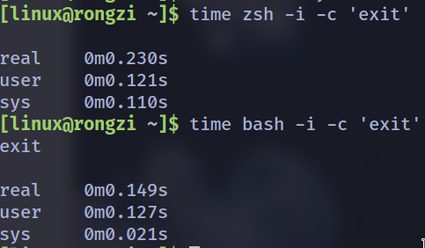

1.2. 设计一个简单的脚本，分别在zsh和bash中运行，测量其运行时间。  
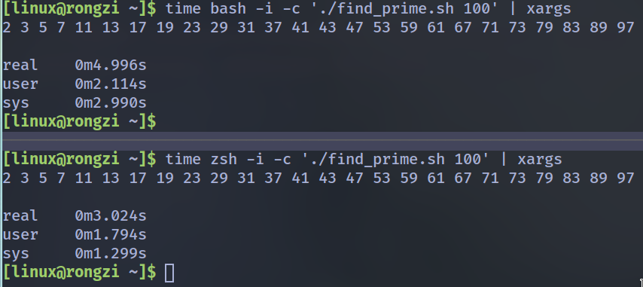

### 2、请通过查询网络，将用户的默认shell切换为zsh，并安装Oh My Zsh，给出如何通过修改zsh的配置文件来设置主题和插件，以及如何在不重新登录的情况下应用新配置的方法，并谈谈自己的使用体会。

2.1. change to zsh  
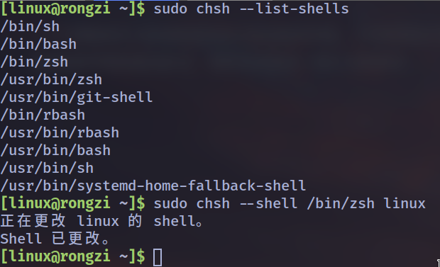

2.2. theme and plugins  
 2.2.1 oh-my-zsh的readme中说明，通过.zshrc中的theme变量来控制主题  
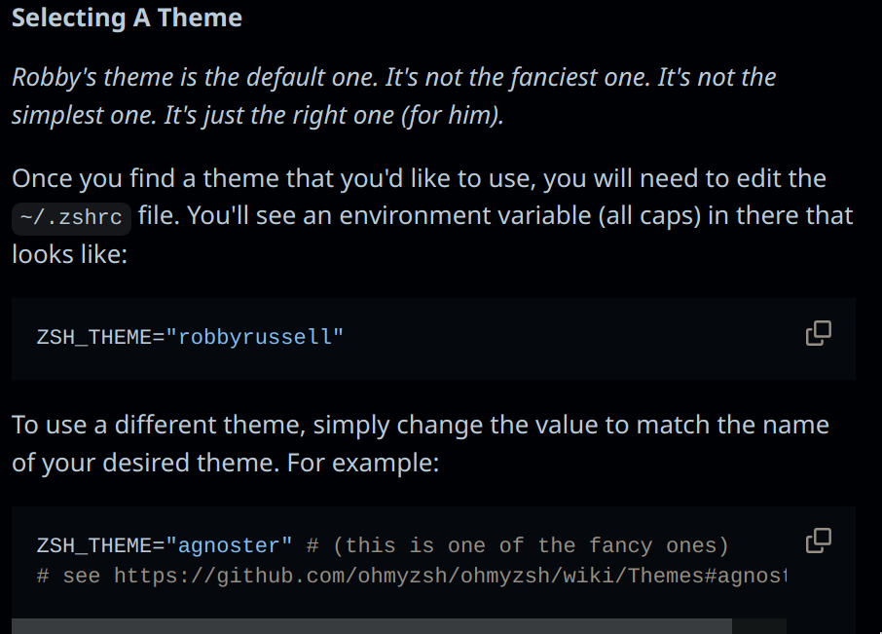  
 2.2.2 修改~/.zshrc中的theme  
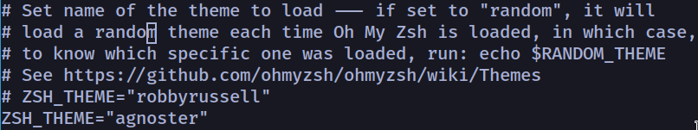  
 2.2.3 source ~/.zshrc使配置生效  
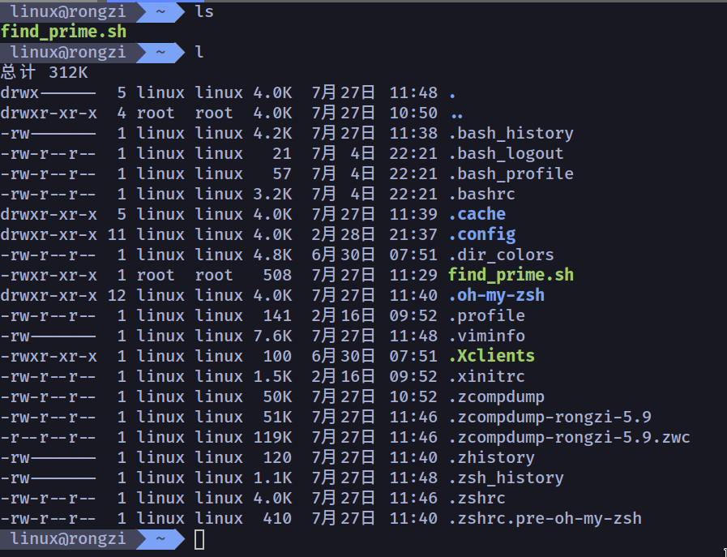

### 添加zsh-autosuggestions插件，根据https://github.com/zsh-users/zsh-autosuggestions仓库README.md文件的安装方法,

#### 3.1. 克隆仓库到~/.oh-my-zsh/plugins中,

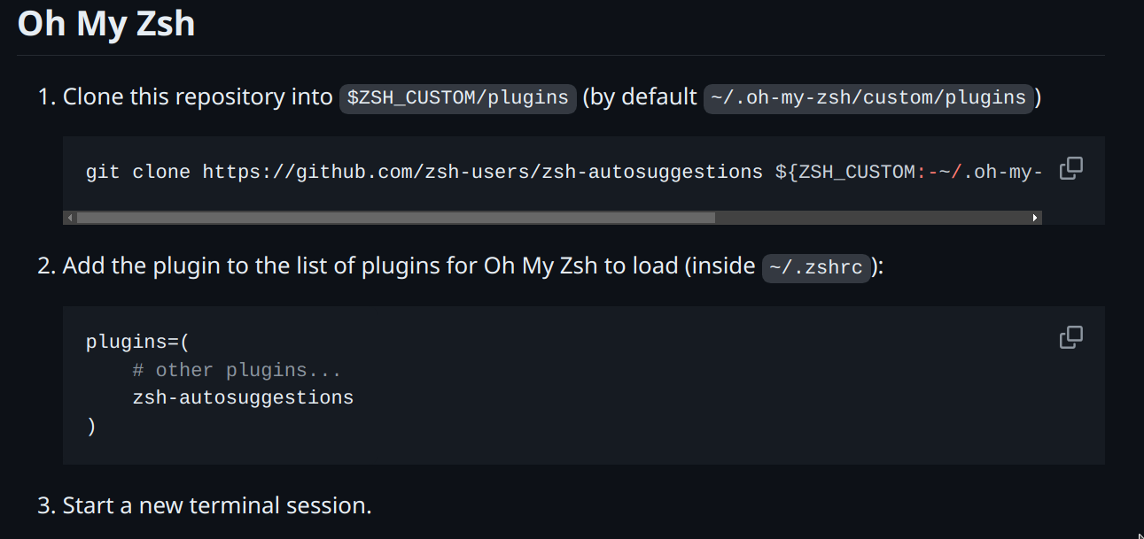

克隆到本地

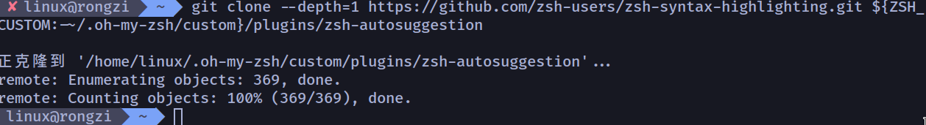

#### 3.2. 在~/.zshrc中的plugins中加入zsh-autosuggestions

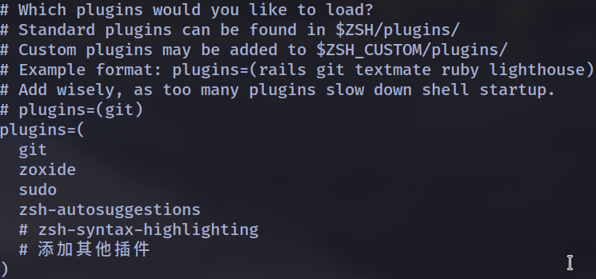

#### 3.3. source ~/.zshrc使配置生效

##### 3.3.1. 命令补全

fig:

##### 3.3.2. 脚本补全

